**Bài tập Git**

Sinh viên A:Phan Hoàng Lộc

Sinh viên B: Đỗ Ngoc Hoàng Hân

Sinh viên C:Lê Duy(vắng)

Sinh viên D:Hứa Chấn Thiên(vắng)

Kho: https://github.com/PhanHoangLocAG/BaiTapGitOpenSource.git

1. Hãy tạo 1 remote repository (RR) (sv A)  
   SV A tạo 1 local repository (LR) tại E:\TenNhom_repo
2. SV A chép file source.cpp được cung cấp vào LR của mình vừa tạo
3. Nhóm cho biết trạng thái (status) của các file vừa chép vào? Xem trại thái bằng cách nào?

Trả lời:

-Xem trạng thái bằng : git status

-Trạng thái của file source.cpp là Untracked.

Hình minh họa

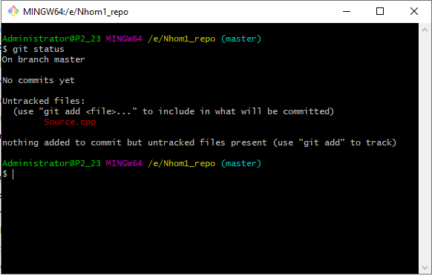

1. SV A hãy **thêm** file đó vào LR

Trả lời:

-Bước 1 :git add .

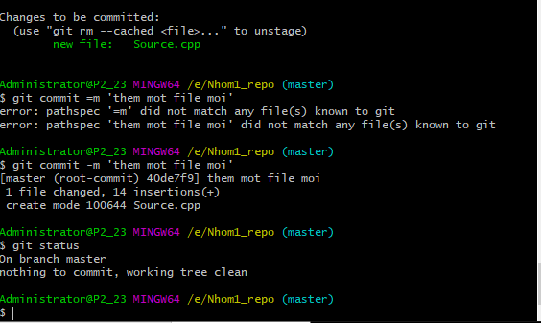

1. Kiểm tra lại trạng thái các file đó

Trả lời: Khi một file được **git add .** nó sẽ có trạng thái **stage**

Hình minh họa



1. **Ghi nhận** những thay đổi đó

Trả lời: Dùng **git commit -m ‘message’** để ghi nhận những thay đổi đó

1. Đẩy các thay đổi đó lên RR của nhóm

-Bước 1: git pull

-Bước 2: git remove add orgin https://github.com/PhanHoangLocAG/BaiTapGitOpenSource.git

-Bước 3: git push

-Bước 4: git push --set-upstream origin master

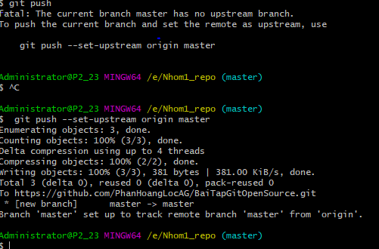

1. SV B,C,D lấy kho của nhóm mình về máy
2. SV A, B,C, D hoàn thành file source.cpp theo phân công

SV A: hàm tổng

SV B: hàm hiệu

SV C: hàm tích

SV D: hàm thương

Và hàm main

1. SV A, B,C, D đẩy các phần thay đổi của mình lên RR

**Nhận xét:** Sẽ xuất hiện các xung đột và cần phải xử lí xung đột